**BÀI TẬP FTP – BÀI TẬP 3**

1. **Thực hành 1,2,3:**

* Cài đặt vsftp Server: *sudo apt-get install vsftpd*

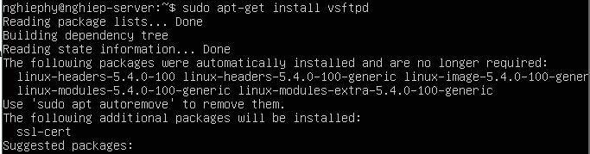

* Kiểm tra trạng thái của ftp server: *sudo systemctl status vsftpd*

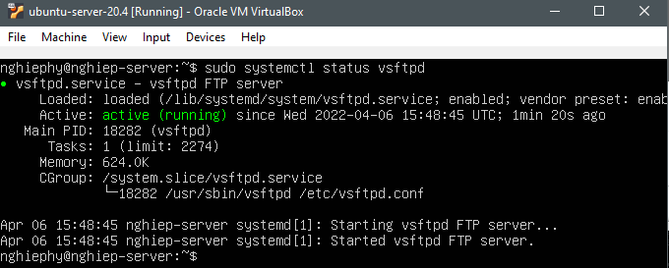

* Cấu hình cho phép đăng nhập nặc danh:
  + Anonymous_enable=Yes

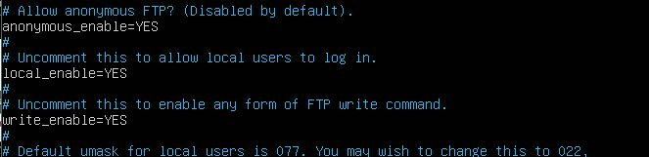

* Login nặc danh ftp server bằng ubuntu desktop:

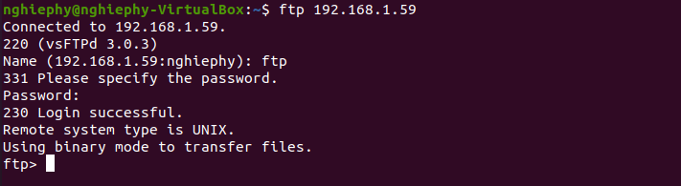

* Đăng nhập ubuntu server tạo các file và thư mục:

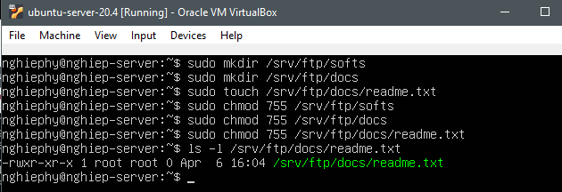

* Từ Ubuntu Desktop nối kết bằng tài khoản nặc danh đến ftp server.
  + Thư mục hiện hành trên server là : “/”
  + Liệt kê nội dung của thư mục hiện hành server:

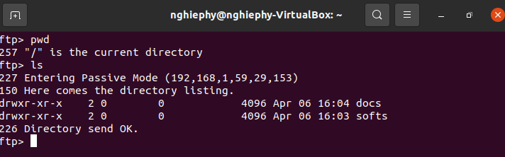

* + Liệt kê nội dung thư mục docs
  + Download tập tin readme.txt trong thư mục docs

